NGÂN HÀNG CÂU HỎI BỔ SUNG

Bổ sung câu hỏi lớp 4
Chủ đề 3. Phân số
Nhóm 02 • 5 bài học • 7. Bài 59: Rút gọn phân số | 8. Bài 60: Quy đồng mẫu số các phân số | 9. Bài 61: So sánh hai phân số cùng mẫu số | 10. Bài 62: So sánh hai phân số khác mẫu số | 13. Bài 65: Hình bình hành

7. Bài 59: Rút gọn phân số
Số câu bổ sung trong tài liệu: 1
Câu 01 • HARD
Thử thách hai ý của 7. Bài 59: Rút gọn phân số: chọn cặp kết quả đúng theo thứ tự trong hình.
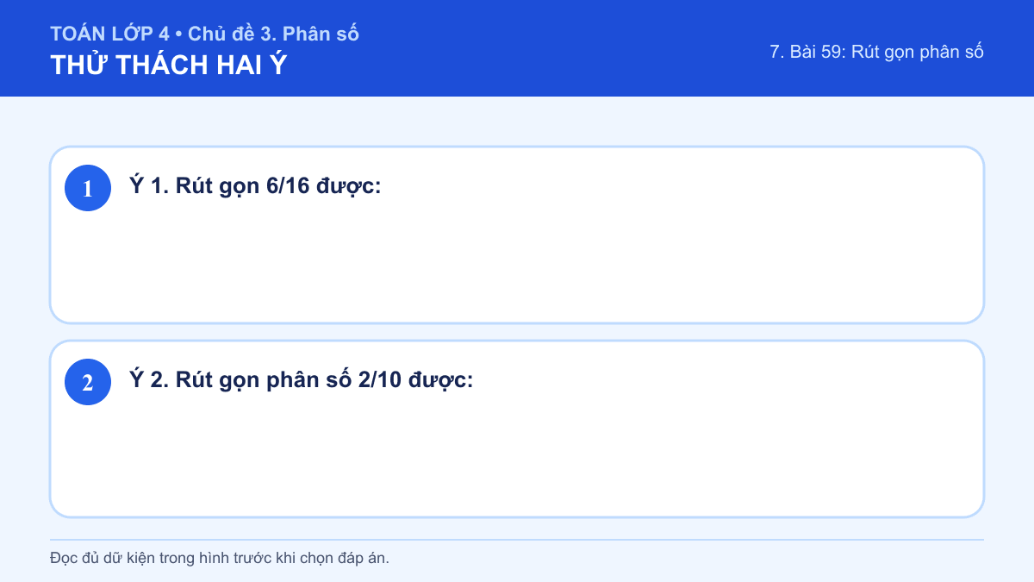
A. Ý 1: 2/8; Ý 2: 1/4
B. Ý 1: 3/8; Ý 2: 1/5
C. Ý 1: 2/8; Ý 2: 1/5
D. Ý 1: 3/8; Ý 2: 1/4
Đáp án: B. Lời giải: Ý 1: Muốn rút gọn phân số, em chia cả tử số và mẫu số cho một ước chung lớn hơn 1 cho đến khi không thể rút tiếp. Chia cả 6 và 16 cho 2 được 3/8; 3/8 là phân số tối giản. Cuối cùng, em kiểm tra tử số, mẫu số và rút gọn phân số nếu cả hai còn cùng chia hết cho một số lớn hơn 1. Vậy đáp số hoặc kết quả cần chọn là 3/8. Ý 2: Muốn rút gọn phân số, em chia cả tử số và mẫu số cho một ước chung lớn hơn 1 cho đến khi không thể rút tiếp. Chia cả tử số và mẫu số cho 2: 2/10 = 1/5. Cuối cùng, em kiểm tra tử số, mẫu số và rút gọn phân số nếu cả hai còn cùng chia hết cho một số lớn hơn 1. Vậy đáp số hoặc kết quả cần chọn là 1/5. Vì vậy cặp kết quả đúng là “Ý 1: 3/8; Ý 2: 1/5”.

8. Bài 60: Quy đồng mẫu số các phân số
Số câu bổ sung trong tài liệu: 1
Câu 02 • HARD
Thử thách hai ý của 8. Bài 60: Quy đồng mẫu số các phân số: chọn cặp kết quả đúng theo thứ tự trong hình.
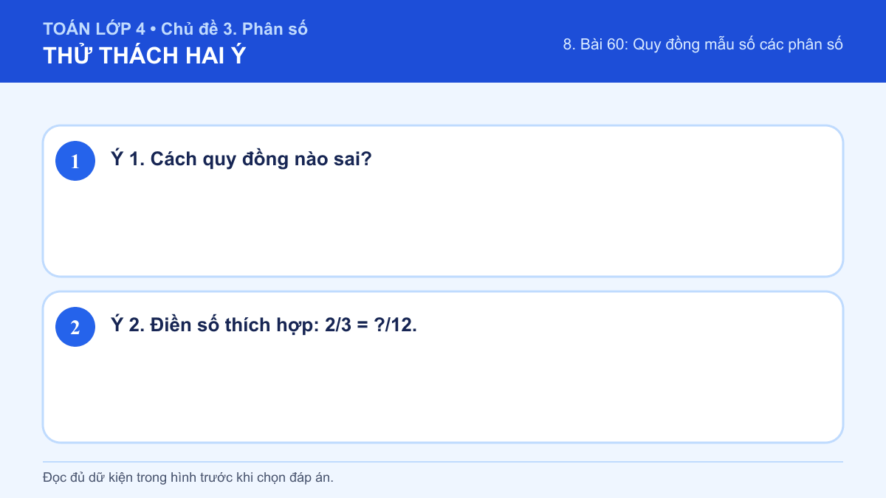
A. Ý 1: 3/4 và 1/6 thành 9/12 và 2/12; Ý 2: 8
B. Ý 1: 1/2 và 1/3 thành 3/6 và 2/6; Ý 2: 8
C. Ý 1: 3/4 và 1/6 thành 9/12 và 2/12; Ý 2: 4
D. Ý 1: 1/2 và 1/3 thành 3/6 và 2/6; Ý 2: 4
Đáp án: A. Lời giải: Ý 1: Muốn quy đồng mẫu số, em tìm mẫu số chung rồi nhân cả tử và mẫu của từng phân số với thừa số thích hợp. 3/4 không bằng 9/12 và 1/6 không bằng 2/12. Với mẫu chung 24, cặp đúng là 18/24 và 4/24. Cuối cùng, em kiểm tra tử số, mẫu số và rút gọn phân số nếu cả hai còn cùng chia hết cho một số lớn hơn 1. Vậy phương án đúng là “3/4 và 1/6 thành 9/12 và 2/12”. Ý 2: Muốn quy đồng mẫu số, em tìm mẫu số chung rồi nhân cả tử và mẫu của từng phân số với thừa số thích hợp. Mẫu số 3 nhân 4 được 12 nên tử số 2 nhân 4 được 8. Cuối cùng, em kiểm tra tử số, mẫu số và rút gọn phân số nếu cả hai còn cùng chia hết cho một số lớn hơn 1. Vậy đáp số hoặc kết quả cần chọn là 8. Vì vậy cặp kết quả đúng là “Ý 1: 3/4 và 1/6 thành 9/12 và 2/12; Ý 2: 8”.

9. Bài 61: So sánh hai phân số cùng mẫu số
Số câu bổ sung trong tài liệu: 1
Câu 03 • HARD
Thử thách hai ý của 9. Bài 61: So sánh hai phân số cùng mẫu số: chọn cặp kết quả đúng theo thứ tự trong hình.
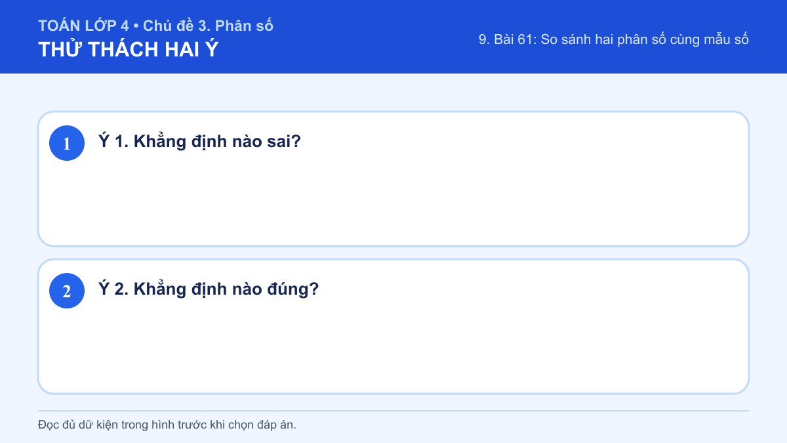
A. Ý 1: 6/11 < 2/11; Ý 2: 12/12 = 1
B. Ý 1: 2/6 < 5/6; Ý 2: 12/12 = 1
C. Ý 1: 6/11 < 2/11; Ý 2: 12/12 < 1
D. Ý 1: 2/6 < 5/6; Ý 2: 12/12 < 1
Đáp án: A. Lời giải: Ý 1: Hai phân số cùng mẫu số được so sánh bằng tử số: phân số có tử số lớn hơn thì lớn hơn. Cùng mẫu số 11; 6 > 2 nên phải có 6/11 > 2/11. Cuối cùng, em kiểm tra tử số, mẫu số và rút gọn phân số nếu cả hai còn cùng chia hết cho một số lớn hơn 1. Vậy phương án đúng là “6/11 < 2/11”. Ý 2: Hai phân số cùng mẫu số được so sánh bằng tử số: phân số có tử số lớn hơn thì lớn hơn. Cuối cùng, em kiểm tra tử số, mẫu số và rút gọn phân số nếu cả hai còn cùng chia hết cho một số lớn hơn 1. Vậy phương án đúng là “12/12 = 1”. Vì vậy cặp kết quả đúng là “Ý 1: 6/11 < 2/11; Ý 2: 12/12 = 1”.

10. Bài 62: So sánh hai phân số khác mẫu số
Số câu bổ sung trong tài liệu: 1
Câu 04 • HARD
Thử thách hai ý của 10. Bài 62: So sánh hai phân số khác mẫu số: chọn cặp kết quả đúng theo thứ tự trong hình.
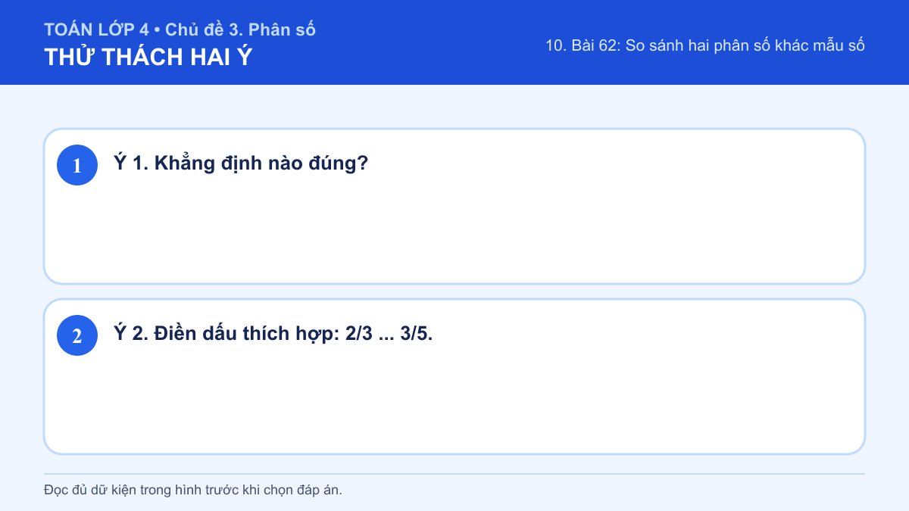
A. Ý 1: 5/6 < 4/5; Ý 2: <
B. Ý 1: 5/6 > 4/5; Ý 2: >
C. Ý 1: 5/6 < 4/5; Ý 2: >
D. Ý 1: 5/6 > 4/5; Ý 2: <
Đáp án: B. Lời giải: Ý 1: Với hai phân số khác mẫu số, em quy đồng về cùng mẫu rồi so sánh các tử số mới. 5/6 = 25/30, 4/5 = 24/30 nên 5/6 > 4/5. Cuối cùng, em kiểm tra tử số, mẫu số và rút gọn phân số nếu cả hai còn cùng chia hết cho một số lớn hơn 1. Vậy phương án đúng là “5/6 > 4/5”. Ý 2: Với hai phân số khác mẫu số, em quy đồng về cùng mẫu rồi so sánh các tử số mới. 2/3 = 10/15, 3/5 = 9/15 nên 2/3 > 3/5. Cuối cùng, em kiểm tra tử số, mẫu số và rút gọn phân số nếu cả hai còn cùng chia hết cho một số lớn hơn 1. Vậy dấu thích hợp cần chọn là “>”. Vì vậy cặp kết quả đúng là “Ý 1: 5/6 > 4/5; Ý 2: >”.

13. Bài 65: Hình bình hành
Số câu bổ sung trong tài liệu: 1
Câu 05 • HARD
Thử thách hai ý của 13. Bài 65: Hình bình hành: chọn cặp kết quả đúng theo thứ tự trong hình.
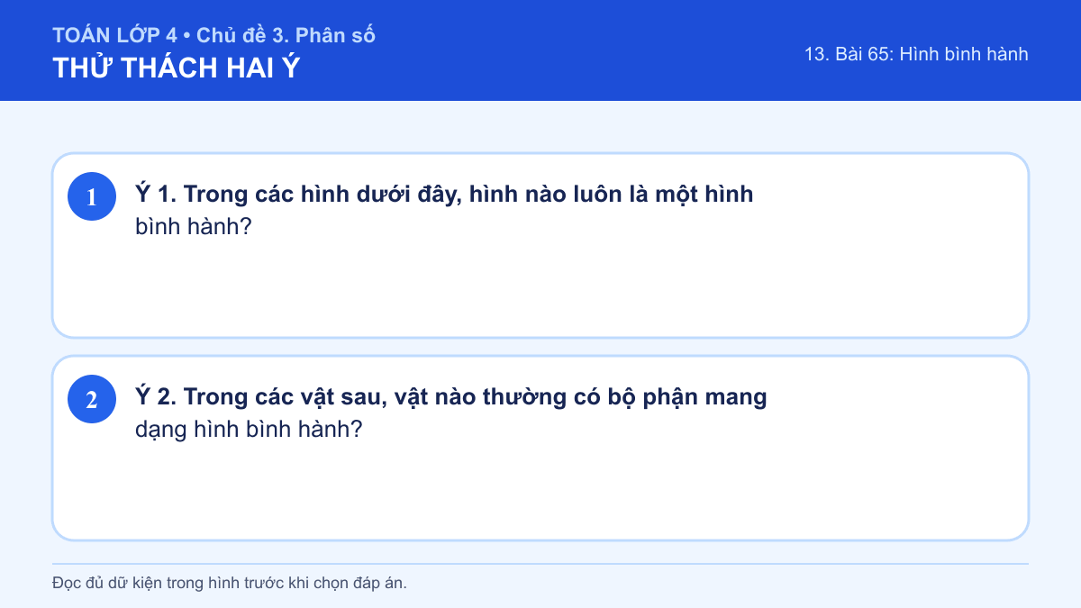
A. Ý 1: Hình chữ nhật; Ý 2: Cổng xếp
B. Ý 1: Hình thang; Ý 2: Cổng xếp
C. Ý 1: Hình chữ nhật; Ý 2: Quả bóng
D. Ý 1: Hình thang; Ý 2: Quả bóng
Đáp án: A. Lời giải: Ý 1: Hình bình hành có hai cặp cạnh đối diện song song và bằng nhau; em dựa vào các dấu hiệu này để nhận biết và tính toán. Hình chữ nhật có hai cặp cạnh đối diện song song và bằng nhau nên luôn là hình bình hành. Hình thang chỉ có một cặp cạnh song song, hình tam giác có ba cạnh, hình tròn không có cạnh nào. Em đối chiếu lại các dấu góc, tên đỉnh và quan hệ giữa các cạnh hoặc đường thẳng trên hình trước khi kết luận. Vậy phương án đúng là “Hình chữ nhật”. Ý 2: Hình bình hành có hai cặp cạnh đối diện song song và bằng nhau; em dựa vào các dấu hiệu này để nhận biết và tính toán. Các thanh của cổng xếp thường tạo thành nhiều ô hình bình hành. Em đối chiếu lại các dấu góc, tên đỉnh và quan hệ giữa các cạnh hoặc đường thẳng trên hình trước khi kết luận. Vậy phương án đúng là “Cổng xếp”. Vì vậy cặp kết quả đúng là “Ý 1: Hình chữ nhật; Ý 2: Cổng xếp”.

